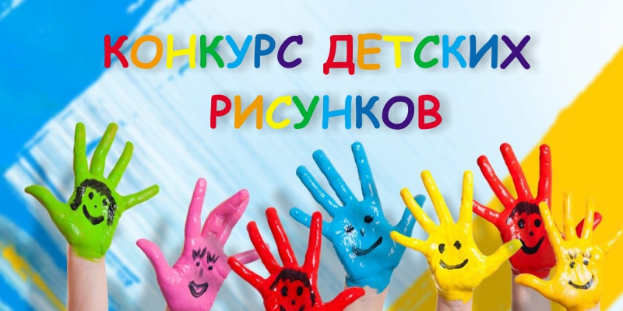

ОНЕЖСКАЯ ЦЕНТРАЛЬНАЯ РАЙОННАЯ БОЛЬНИЦА СОВМЕСТНО С ПРОФСОЮЗНОЙ ОРГАНИЗАЦИЕЙ ОБЪЯВЛЯЕТ КОНКУРС ДЕТСКИХ РИСУНКОВ НА ТЕМУ ОХРАНЫ ТРУДА

**«ТРУД МЕДИКОВ – УВАЖАЙ, ПРО БЕЗОПАСНОСТЬ НЕ ЗАБЫВАЙ! »**

С 01 АПРЕЛЯ ПО 27 АПРЕЛЯ 2025 ГОДА В ДЕТСКОМ ОТДЕЛЕНИИ БОЛЬНИЦЫ ПРИНИМАЕМ РИСУНКИ ДЕТЕЙ, ПРОХОДЯЩИХ ЛЕЧЕНИЕ В ОТДЕЛЕНИИ.

РИСУНКИ- НА ЛИСТАХ ФОРМАТА А4 В ЛЮБОЙ ТЕХНИКЕ. ОБЯЗАТЕЛЬНО - ФАМИЛИЯ И ИМЯ УЧАСТНИКА, УКАЗАТЬ ВОЗРАСТ

ПОДВЕДЕНИЕ ИТОГОВ – **28 АПРЕЛЯ, В ДЕНЬ ОХРАНЫ ТРУДА.**

ПОСЛЕ НАГРАДИМ УЧАСТНИКОВ И ПОБЕДИТЕЛЕЙ СЛАДКИМИ ПРИЗАМИ